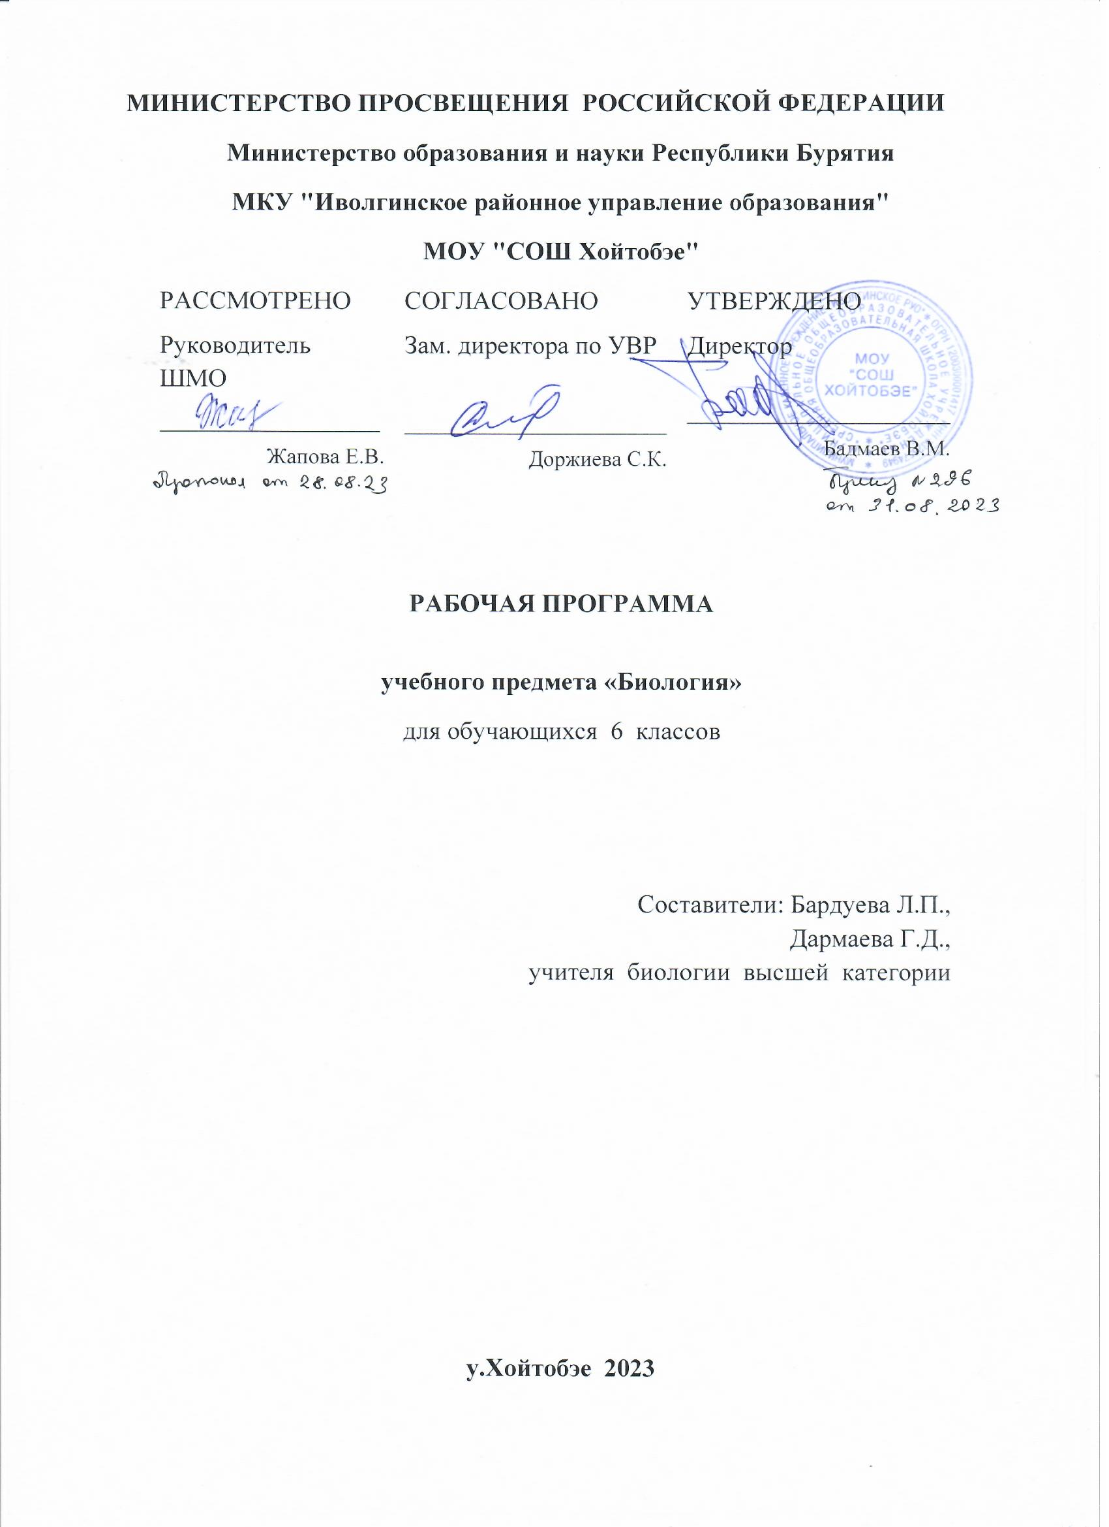​

**ПОЯСНИТЕЛЬНАЯ ЗАПИСКА**

Рабочая программа составлена (разработана) в соответствии со следующими нормативными документами:

- Федерального закона от 29 декабря 2012 года № 273-ФЗ «Об образовании в Российской Федерации»;

- ФГОС основного общего образования, утвержден приказом Минпросвещения РФ от 31.05.2021 № 287;

- Основная образовательная программа «Средняя общеобразовательная школа Хойтобэе»;

- Письма Министерства образования и науки Российской Федерации от 28.10.2015 года № 08-1786 «О рабочих программах учебных предметов»;

- Положения о рабочей программе по учебному предмету (курсу),в том числе внеурочной деятельности МОУ «Средняя общеобразовательная школа Хойтобэе» по реализации ФГОС ООО.

В преподавании используются учебники: 6 класс – И.Н.Пономарева, О.А.Корнилова,В.С.Кучменко Биология: 6 класс: учебник для общеобразовательных организаций – М.: Вентана-Граф 2019, АО Издательство «Просвещение», 2021

Программа отражает идеи и положения Концепции духовнонравственного развития и воспитания личности гражданина России, Программы формирования универсальных учебных действий (УУД), составляющих основу для саморазвития и непрерывного образования, выработки коммуникативных качеств, целостности общекультурного, личностного и познавательного развития учащихся. Данная рабочая программа составлена с учетом психофизических особенностей обучающихся, воспитанников с ОВЗ . Построение содержания учебного материала в системе коррекционно-развивающего обучения осуществляется на основе следующих принципов: - усиления практической направленности изучаемого материала;- выделения сущностных признаков изучаемых явлений;- опоры на жизненный опыт ребенка;- необходимости и достаточности в определении объема изучаемого материла;- введения в содержание учебных программ коррекционных разделов, предусматривающих активизацию познавательной деятельности, формирования у учащихся деятельностных функций, необходимых для решения учебных задач Использование разнообразных приемов, методов обучения, введение в содержание заданий, которые предусматривают восполнение пробелов предшествующего развития ,выделение существенных признаков изучаемых явлений, соблюдение в определении объема изучаемого материала принципа необходимости и достаточности, «пошаговое» предъявление материала, упрощенность инструкций выполняемых заданий, дозированная помощь учителя. Применение деятельностного подхода в обучении.

**1. Планируемые результаты**

**Результаты освоения курса биологии в 6 классе**

Требования к результатам освоения курса биологии в основной школе определяются ключевыми задачами общего образования, отражающими индивидуальные, общественные и государственные потребности, и включают личностные, метапредметные и предметные результаты освоения предмета.

Изучение биологии в 6 классе даёт возможность достичь следующих **личностных результатов:**

• знание основных принципов и правил отношения к живой природе, основ здорового образа жизни и здоровьесберегающих технологий;

• реализация установок здорового образа жизни;

• сформированность познавательных интересов и мотивов, направленных на изучение живой природы; интеллектуальных умений (доказывать, строить рассуждения, анализировать, сравнивать, делать выводы и др.); эстетического отношения к живым объектам;

• формирование личностных представлений о ценности природы, осознание значимости и общности глобальных проблем человечества;

• формирование уважительного отношения к истории, культуре, национальным особенностям и образу жизни других народов;толерантности и миролюбия;

• формирование экологической культуры на основе признания ценности жизни во всех её проявлениях и необходимости ответственного, бережного отношения к окружающей среде;

• развитие эстетического сознания через признание красоты окружающего мира.

**Метапредметными результатами** освоения материала 6 класса являются:

• овладение составляющими исследовательской и проектной деятельности (включая умения видеть проблему, ставить вопросы, выдвигать гипотезы, давать определения понятиям, классифицировать, наблюдать, проводить эксперименты, делать выводы и заключения, структурировать материал, объяснять, доказывать и защищать свои

идеи);

• умение работать с разными источниками биологической информации: находить биологическую информацию в различных источниках (тексте учебника, научно-популярной литературе, биологических словарях и справочниках), анализировать и оценивать информацию, преобразовывать информацию из одной формы в другую;

• способность выбирать целевые и смысловые установки в своих действиях и поступках по отношению к живой природе, здоровью своему и окружающих;

• умение адекватно использовать речевые средства для дискуссии и аргументации своей позиции, сравнивать разные точки зрения, аргументировать свою точку зрения, отстаивать свою позицию.

• владение основами самоконтроля, самооценки, принятия решений и осуществления осознанного выбора в учебной и познавательной деятельности;

• способность выбирать целевые и смысловые установки в своих действиях и поступках по отношению к живой природе, здоровью своему и окружающих;

• умение организовывать учебное сотрудничество и совместную

деятельность с учителем и сверстниками, работать индивидуально и в руппе: находить общее решение и разрешать конфликты на основе согласования позиций и учёта интересов, формулировать, аргументировать и отстаивать своё мнение.

**Предметными результатами** освоения биологии в 6 классе являются:

• В познавательной (интеллектуальной) сфере.

• выделение существенных признаков биологических объектов (отличительных признаков живых организмов; клеток и организмов растений и животных, грибов и бактерий; видов, экосистем; биосферы) и процессов (обмен веществ и превращение энергии, питание и

дыхание, выделение, транспорт веществ, рост и развитие, размножение и регуляция жизнедеятельности организма; круговорот веществ и превращение энергии в экосистемах);

• приведение доказательств (аргументация) взаимосвязи человека и окружающей среды; зависимости здоровья человека от состояния окружающей среды; необходимости защиты окружающей среды;соблюдения мер профилактики заболеваний, вызываемых растениями;

• классификация - определение принадлежности биологических объектов к определенной систематической группе;

• объяснение роли биологии в практической деятельности людей; места и роли человека в природе; роли растительных организмов в жизни человека; значения биологического разнообразия для сохранения биосферы;

• различение на таблицах частей и органоидов клетки растений,органов растений; на живых объектах и таблицах органов цветкового растения, растений разных отделов, классов Покрытосеменных;наиболее распространенных; съедобных, ядовитых, сорных,

лекарственных растений;

• сравнение биологических объектов и процессов, умение делать выводы и умозаключения на основе сравнения;

• выявление изменчивости организмов; приспособлений растений к среде обитания; типов взаимодействия разных видов в экосистеме;взаимосвязей между особенностями строения клеток, тканей, органов,систем органов и их функциями;

• овладение методами биологической науки: наблюдение и описание биологических объектов и процессов; постановка биологических экспериментов и объяснение их результатов.

В ценностно-ориентационной сфере.

• знание основных правил поведения в природе и основ здорового образа жизни;

• анализ и оценка последствий деятельности человека в природе,влияния факторов риска на здоровье человека.

В сфере трудовой деятельности.

• знание и соблюдение правил работы в кабинете биологии;

• соблюдение правил работы с биологическими приборами и инструментами (препаровальные иглы, скальпели, лупы, микроскопы).

В сфере физической деятельности.

• освоение приемов оказания первой помощи при отравлении ядовитыми растениями, простудных заболеваниях, травмах;

• рациональной организации труда и отдыха, выращивания и размножения культурных растений, ухода за ними;

• проведения наблюдений за состоянием растительного организма.

В эстетической сфере.

• овладение умением оценивать с эстетической точки зрения объекты живой природы.

**2. Содержание учебного предмета**

**Тема 1. Наука о растениях - ботаника (4 ч)**

Царства живой природы. Внешнее строение, органы растений.Вегетативные и генеративные органы. Места обитания растений. Семенные и споровые растения. Наука о растениях – ботаника. Жизненные формы растений. Связь жизненных форм со средой обитания. Клеточное строение растений. Строение, жизнедеятельность клетки.

Растительные ткани и их особенности. Растение как целостный организм.

**Тема 2. Органы растений (8 ч)**

Семя как орган размножения растений. Строение семени Двудольных и Однодольных растений. Прорастание семян. Условия прорастания семян.Типы корневых систем. Строение корня. Рост корня, геотропизм.Видоизменения корней. Значение корней в природе. Побег как сложная система, строение побега. Строение почек. Развитие побега из почек.Внешнее и внутреннее строение листа. Видоизменения листьев. Значение листьев и листопада. Внешнее строение стебля. Типы стеблей. Внутреннее строение стебля. Функции стебля, видоизменения стебля. Цветок как видоизменённый побег. Строение и роль цветка в жизни растения. Соцветия, их разнообразие. Опыление как условие оплодотворения. Строение и разнообразие плодов. Значение и распространение плодов.

Лабораторная работа № 1. «Строение семени фасоли».

Лабораторная работа № 2. «Строение корня проростка».

Лабораторная работа № 3. «Строение вегетативных и генеративных почек».

Лабораторная работа № 4. «Внешнее строение корневища, клубня, луковицы».

Демонстрация

• Стадии прорастания семени фасоли.

• Геотропизм корней.

• Развитие побега из почки.

**Тема 3. Основные процессы жизнедеятельности растений (6 ч)**

Минеральное питание растений. Вода как необходимое условие почвенного питания. Функции корневых волосков. Удобрения и их роль в жизни растения. Растения как автотрофы. Фотосинтез: значение, условия.Дыхание растений. Обмен веществ как важнейший признак жизни.Размножение растений как необходимое свойство жизни. Типы размножения.Двойное оплодотворение у цветковых. Достижения С.Г. Навашина.

Особенности вегетативного размножения, его роль в природе и использование человеком в хозяйственной деятельности. Зависимость процессов роста и развития растений от условий окружающей среды. Суточные и сезонные ритмы.

Лабораторная работа № 5. «Черенкование комнатных растений».

Демонстрация

• Передвижение воды и минеральных веществ по стеблю.

• Нормальные и этиолированные проростки.

**Тема 4. Многообразие и развитие растительного мира (11 ч)**

Систематика растений, происхождение названия растений.Классификация растений, вид как единица классификации. Водоросли,общая характеристика, разнообразие, значение в природе, использование человеком. Моховидные: характерные черты строения, размножение,значение в природе и в жизни человека. Характерные черты высших споровых растений. Чередование полового и бесполого размножения. Общая характеристика отделов Папоротниковидные, Плауновидные, Хвощевидные.Значение этих растений в природе и жизни человека. Общая характеристика Голосеменных растений, расселение их по Земле. Появление семени как свидетельство более высокого уровня развития голосеменных по сравнению со споровыми. Хвойные. Голосеменные на территории России, значение в природе и жизни человека. Особенности строения, размножения и развития Покрытосеменных растений, их более высокий уровень развития по сравнению с голосеменными. Приспособленность покрытосеменных кусловиям окружающей среды, разнообразие жизненных форм покрытосеменных. Класс Двудольные и класс Однодольные. Охрана редких и исчезающих видов. Отличительные признаки растений семейств классов Двудольные и Однодольные. Значение в природе, использование человеком. Понятие об эволюции живого мира, история развития растительного мира.Характерные черты приспособленности к наземному образу жизни. Н.И.Вавилов о результатах эволюции растений, направляемой человеком.История происхождения культурных растений, значение искусственного отбора и селекции. Расселение растений. Сорные растения, их значение.Центры происхождения культурных растений, история их расселения по земному шару.

Лабораторная работа № 6. «Изучение внешнего строения моховидных растений».

**Тема 5. Природные сообщества (5 ч)**

Понятие о природном сообществе (биогеоценозе, экосистеме). В.Н.Сукачёв о структуре природного сообщества и функциональном участии живых организмов в нём. Роль растений в природных сообществах. Ярусное строение природного сообщества, условия обитания растений в биогеоценозе. Понятие о смене природных сообществ, причины внутренние и внешние. Естественные и культурные природные сообщества, их

особенности и роль в биосфере. Необходимость мероприятий по охране природных сообществ.

Экскурсия № 1. «Весенние явления в жизни экосистемы»

**3.Тематическое планирование**

|  |  |  |
| --- | --- | --- |
| № п/п | Тема | Количество часов |
| **1** | Наука о растениях – ботаника | 4 часа |
| **2** | Органы растений | 8 часов |
| **3** | Основные процессы жизнедеятельности растений | 6 часов |
| **4** | Многообразие и развитие растительного мира | 11 часов |
| **5** | Природные сообщества | 5часов |
|  |  | 34 часов |

**Календарно-тематическое планирование**

**биологии в 6 классе /линия Пономаревой/**

**Наука о растениях – ботаника (4 часа)**

|  |  |  |  |  |  |
| --- | --- | --- | --- | --- | --- |
| №  урока | Тема урока | | Домашнее задание | Дата план | Дата фак |
| **1** | Царство Растения. Внешнее  Строение и общая характеристика  растений | | П.1 |  |  |
| **2** | Вводный контроль. Многообразие жизненных форм растений | | П.2 Вопросы № 1-5 на с. 16 устно |  |  |
| **3** | Клеточное строение растений. Свойства растительной клетки. | | П.3 |  |  |
| **4** | Ткани растений | | П.4 Вопросы 1-5 на с. 25. |  |  |
| **Органы растений (8 часов)** | | | | | |
| **5** | Семя, его строение и значение. Лабораторная работа № 1 «Строение семени фасоли | | П.5 Оформление лабораторной работы в тетради |  |  |
| **6** | Условия прорастания семян. | | П.6 |  |  |
| **7** | Корень, его строение и значение.  Лабораторная работа № 2  «Строение корня проростка» | | П.7 |  |  |
| **8** | Побег, его строение и развитие.  Лабораторная работа № 3  «Строение вегетативных и  генеративных почек». | | П.8 |  |  |
| **9** | Лист, его строение и значение. | | П.9 |  |  |
| **10** | Стебель, его строение и значение.  Лабораторная работа № 4  «Внешнее строение корневища,  клубня, луковицы». | | П.10 |  |  |
| **11** | Цветок, его строение и значение. | | П.11 |  |  |
| **12** | Плод, разнообразие и значение  плодов. | | П.12 |  |  |
| **Основные процессы жизнедеятельности растений (6 часов)** | | | | | |
| **13** | | Минеральное питание растений и значение воды. | П.13 |  |  |
| **14** | | Воздушное питание растений – фотосинтез. | П.14 |  |  |
| **15** | | Дыхание и обмен веществ у растений. | П.15 |  |  |
| **16** | | Размножение и оплодотворение у  растений. | П.16 |  |  |
| **17** | | Вегетативное размножение  растений и его использование.Лабораторная работа № 5  «Черенкование комнатных  растений». | П.17 |  |  |
| **18** | | Рост и развитие растений. | П.18 |  |  |
| **Многообразие и развитие растительного мира (11 часов)** | | | | | |
| **19** | | Систематика растений, её  значение для ботаники. | П.19 |  |  |
| **20** | | Водоросли, их разнообразие в  природе. | П.20 |  |  |
| **21** | | Отдел Моховидные. Общая  характеристика и значение.  Лабораторная работа № 6  «Изучение внешнего строения моховидных растений» | П.21 |  |  |
| **22** | | Плауны. Хвощи. Папоротники. Их  общая характеристика. | П.22 |  |  |
| **23** | | Отдел Голосеменные. Общая  характеристика и значение. | П.23 |  |  |
| **24** | | Отдел Покрытосеменные. Общая  характеристика и значение. | П.24 |  |  |
| **25** | | Семейства класса Двудольные | П.25 |  |  |
| **26** | | Семейства класса Однодольные. | П.26 |  |  |
| **27** | | Историческое развитие  растительного мира. | П.27 |  |  |
| **28** | | Многообразие и происхождение  культурных растений. | П.28 |  |  |
| **29** | | Дары Нового и Старого света. | П.29 |  |  |
| **Природные сообщества (5 часов)** | | | | | |
| **30** | | Понятие о природном сообществе  – биогеоценозе и экосистеме. | П.30 |  |  |
| **31** | | Совместная жизнь организмов в  природном сообществе | П.31 |  |  |
| **32** | | Смена природных сообществ и её причины. | П.32, подг. к ИКР |  |  |
| **33** | | Итоговый контроль знаний по  курсу биологии 6 класса |  |  |  |
| **34** | | Экскурсия «Весенние явления в  жизни экосистемы |  |  |  |